
PROGRAMA DE FORMAÇÃO CONTÍNUA EM MATEMÁTICA

PARA PROFESSORES DOS 1.º E 2.º CICLOS
ANO LECTIVO 2007/2008
Resolução de problemas

Problema do papiro de Berlim

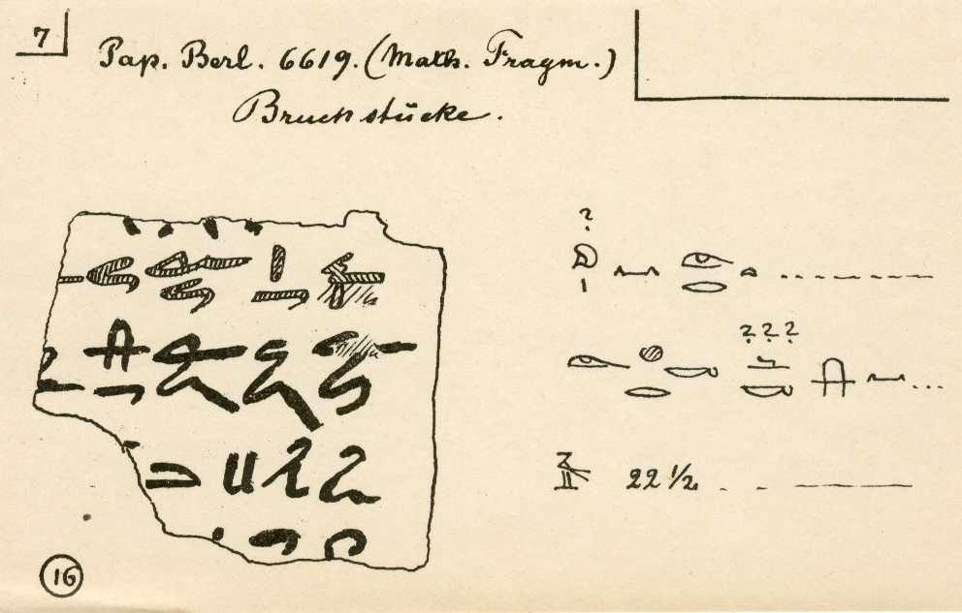
O papiro de Berlim é outro dos documentos egípcios que
permite conhecer a Matemática desenvolvida pelos egípcios. Data
aproximadamente de 1800 a.C. e encontra-se num museu de Berlim.
Foi comprado por A. H. Rhind em 1850, na mesma altura que o papiro
de Rhind, mas encontrava-se em muito mau estado e só foi analisado e restaurado cerca de 50 anos mais tarde. Ainda assim, o papiro de Berlim encontra-se parcialmente estragado.

Resolve o problema seguinte que consta do papiro de Berlim.

Se te disserem que … a área de um quadrado de 100 é igual à de dois quadrados mais pequenos e que o lado de um deles é igual a ½ + ¼ do lado do outro…
Diz-me quanto medem os lados dos dois quadrados desconhecidos.

